# USER GUIDE

**WEB LAPORAN PENGADUAN MASYARAKAT**

# Perangkat Yang Dibutuhkan

## 1.1 Perangkat Lunak

Perangkat lunak yang digunakan dalam pengujian adalah:

1. Windows 10 sebagai *Operating System*.
2. Sublime text
3. Google Chrome sebagai *Localhost/phpmyadmin* Penjelajah *(Web Browser).*

## 1.2 Perangkat Keras

Perangkat keras yang dilibatkan dalam pengujian aplikasi ini adalah:

1. Komputer dengan spesifikasi prosesor AMD E1-1200 APU with Radeon ™ HD graphics (2 CPUs), 1,4GHz RAM : 4GB
2. Mouse sebagai peralatan antarmuka
3. Monitor sebagai peralatan antarmuka
4. Keyboard sebagai peralatan antarmuka.

## 1.3 Pengguna Aplikasi

Pengguna aplikasi yang akan menggunaan aplikasi ini sebagai berikut:

1. Memiliki pemahaman tentang antar muka komputer
2. Memiliki pemahaman proses pengaduan masyarakat.

## 1.4 Pengenalan Dan Pelatihan

Sumber daya manusia yang terlibat dalam operasinal penggunaan aplikasi ini sehari-hari terlebih dahulu diberikan pengenalan dan pelatihan yang cukup untuk menggunakan aplikasi pengaduan masyarakat ini.

# 2. MENU DAN CARA PENGGUNAAN

## 2.1 Struktur Menu

Adapun struktur menu pada Aplikasi pengaduan masyarakat adalah sebagai berikut:

# 1. Menu Login User

# 2. Menu Registrasi User

# 3. Menu Login Petugas / Admin

* Pengaduan
* Data Masyarakat
* Kelola User

**4. Menu login Masyarakat**

* **Dashboard**
* **Tulis Pengaduan**

## 2.2 Pengguna

Pada bagian ini akan dijelaskan mengenai tata cara memasukkan data sebagai data sumber melalui alamat situs yang telah disediakan, setiap kapan data harus dimutakhirkan, tata cara penggunaan laporan statis dan dinamis

### 2.2.1 Registrasi dan Login User

Untuk memulai akses terhadap aplikasi Pengaduan Masyarakat ini:

1. Bukalah WEB pengaduan masyarakat melalui web browser (Chrome, Mozila FireFox atau lainnya) dengan alamat url sebagai berikut: **https://ppangauban.000webhostapp.com**
2. Kemudian tekan **Enter** pada tombol keyboard
3. Akan muncul tampilan halaman depan Pengaduan masyarakat . Maka pada layar akan tampak menu Halaman Pembuka / Awal situs Pengaduan Masyarakat seperti pada gambar dibawah

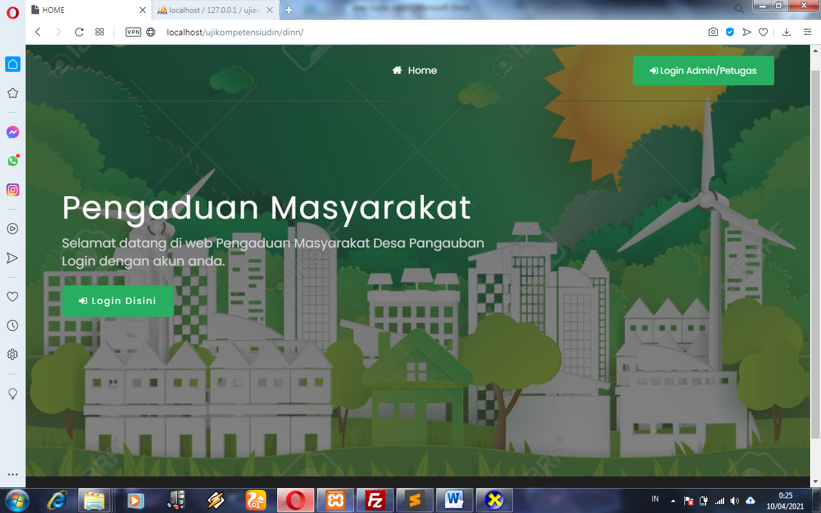

Jika ingin login tekan Login Disini

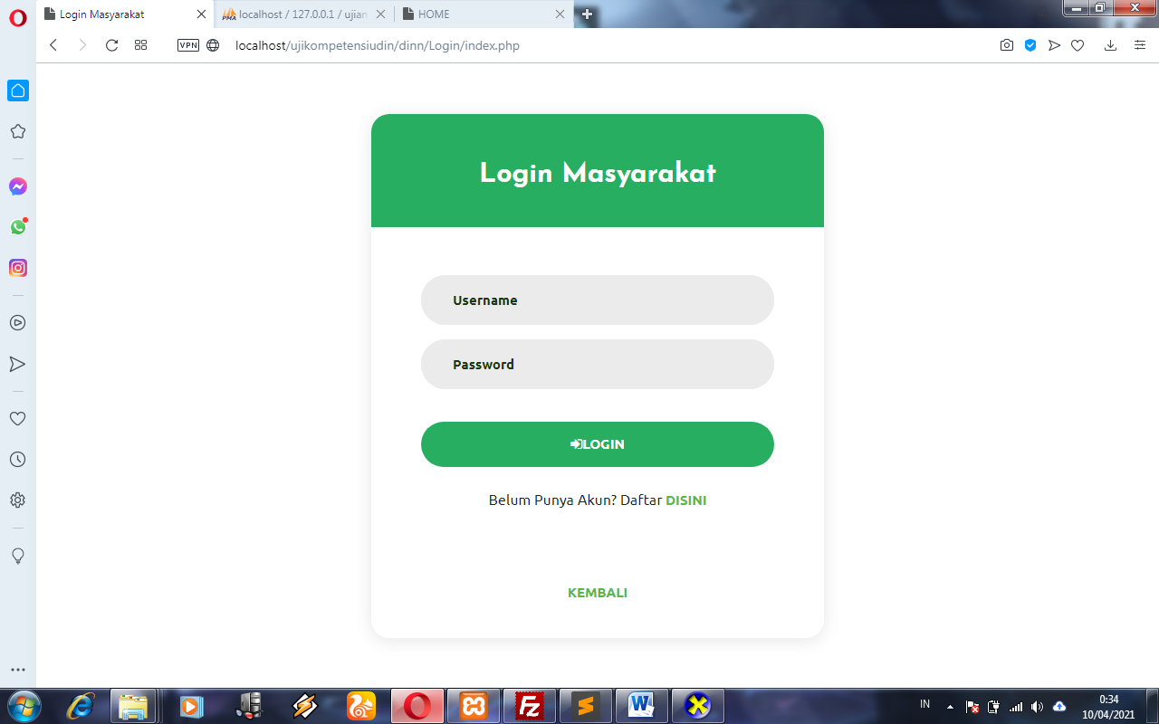

Jika belum mempunyai akun klik Daftar disini

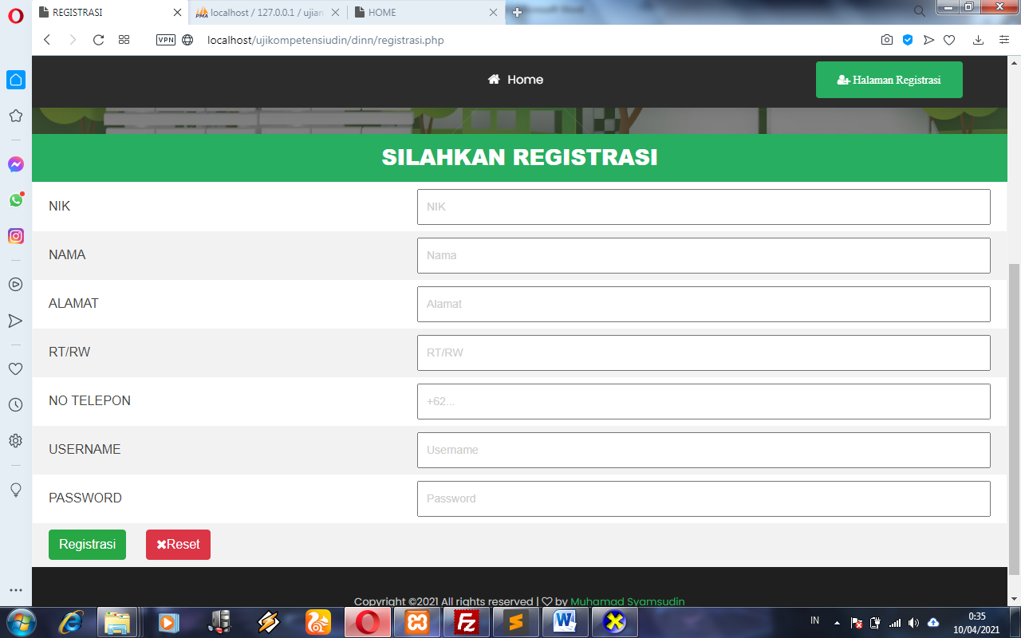

Masukan NIK,nama,alamat,RT/RW,no telp,username,dan password

Jika sudah selesai kilik registrasi

### 

### Jika sudah punya akun masukan username dan password lalu klik login

### 2.2.2 Tata Cara membuat laporan

*User* hanya perlu klik tulis pengaduan dan isi laporannya

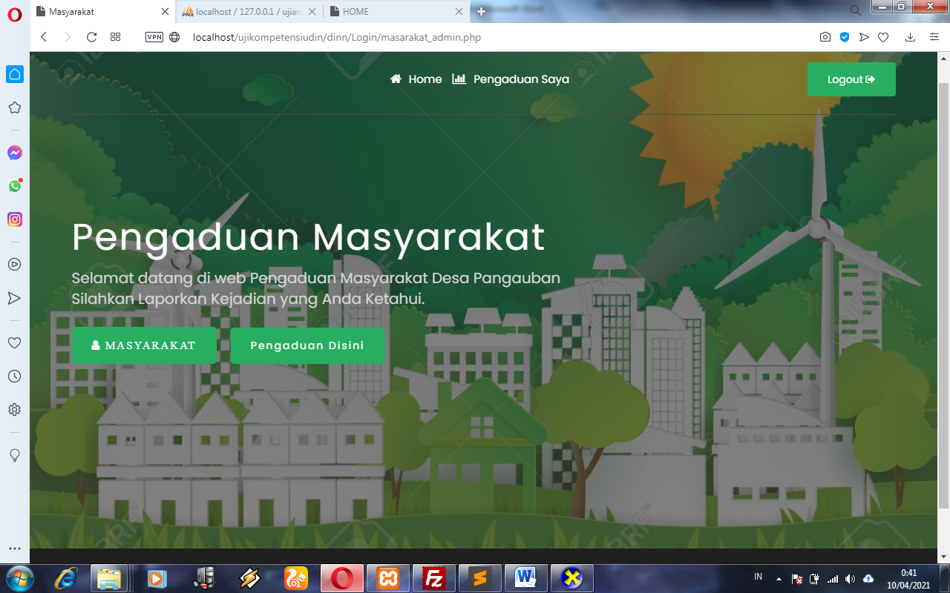

Jika ingin melaporkan keluhan atau kejadian klik pengaduan disini

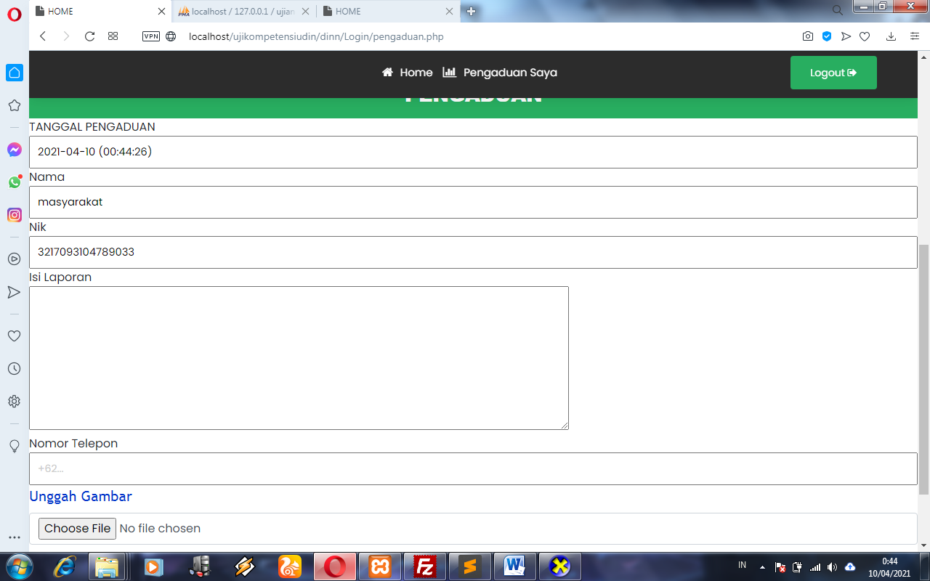

### maka akan dibawa ke halaman pengaduan

### *User* hanya perlu menggisi laporan mereka lalu klik kirim

### 3.2.3 Log Out User

Klik logout pada bagian kanan atas

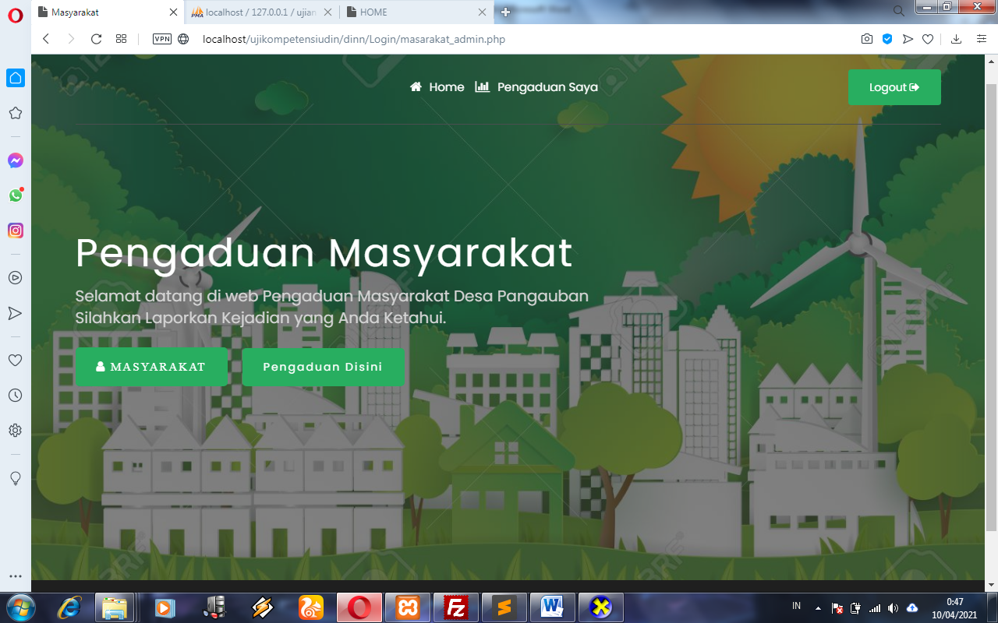

**2.2.4.2. Menu kelola user**

merupakan halaman yg berisi data user dan petugas

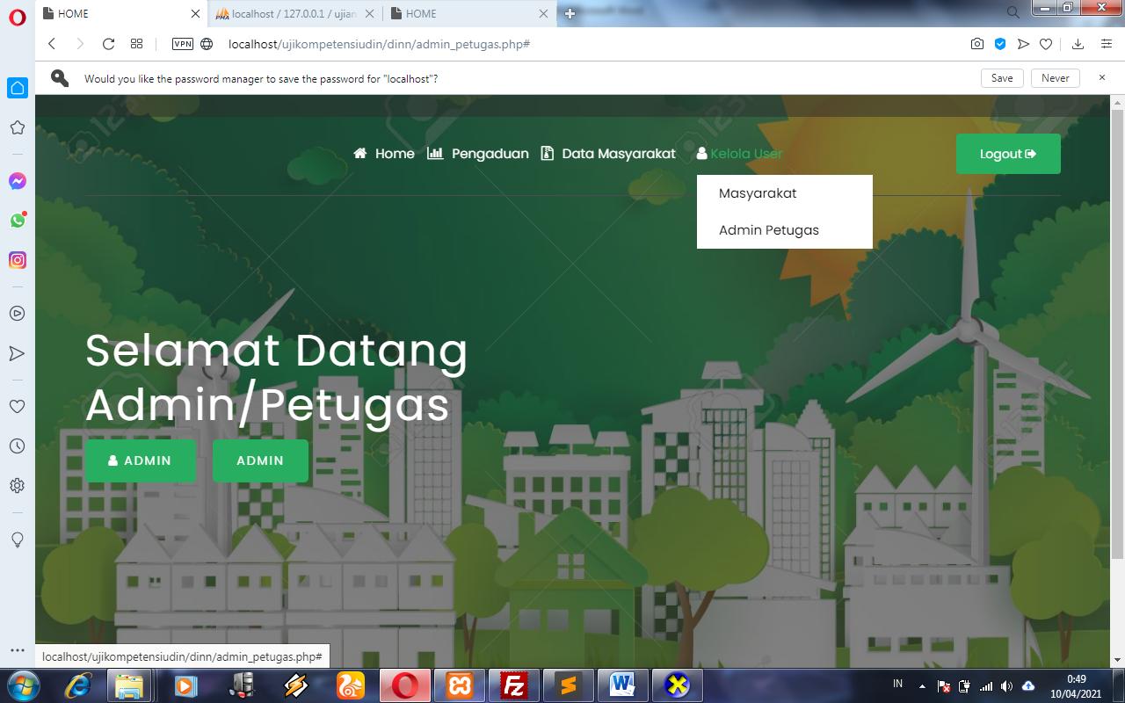

### 2.2.4. Halaman Admin

Untuk Mengakses halaman admin perlu login terdahulu dengan username: admin password :admin

**2.2.4.1 Menu pengaduan**

Merupakan halaman yang berisi data pengaduan dari masyarakat

